01

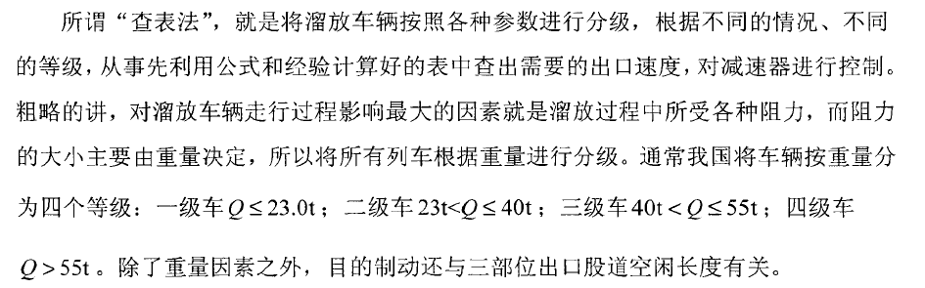

南翔编组站下行驻峰自动化系统的减速器出口定速表

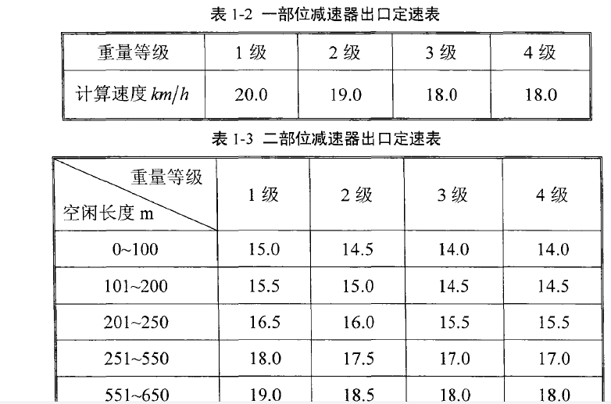

文献[13][14]首先介绍了编组站蛇峰溜放速度实时控制系统优化的相关技术、重要

意义和实现难度。文章中提到解决解体车辆溜放问题不能局限于溜放本身，还要将其他

各学科的指导结合起来。文章运用系统工程、计算机技术和控制理论的相关知识，解决

控制溜放车辆速度变化的问题，从而使减速器制动位的控能力达到最优，并在这方面进

行了论证。

文献[35]国外学者对联邦德国纽伦堡编组站的自动化设备进行了介绍，其中包含了

对调速设备的介绍。研究结果认为，点连式蛇峰调速系统是备受各个国家骑峰设计者的

青睐，这种调速设备一般采用减速器点连式打祀调速技术，与测阻设备、测重设备、测

长设备以及测速设备等配合使用后，可以保证能峰具有较高的安全连挂速度和安全连挂

率，从而提高了涨峰的运营效果。

文献[8]国外学者对解体列车溜放过程进行了分析，阐明了溜放过程描述的复杂性。

他认为车辆溜放过程中影响因素很多，并且影响因素大小的变化不受人为的控制，很多

都是随机的。从而提出运用算法通过计算机实现对减速器的实时控制，来更加精确的控

制溜放过程。

文献[18]指出溜放列车的基本阻力和风阻力是影响车辆溜放的两个重要因素，也是

研究调速系统、设计能峰峰高的基本参数。文章通过大量的实验数据和国家对相关问题

的研究资料，利用数理统计的相关方法，得到了更加准确的阻力函数曲线，为研究能峰

控制系统创造了良好了基础。

文献[3]对解体车辆溜放过程进行分析，找出溜放速度和阻力之间的关系，并以此建

立了溜放过程中距离与速度的微分方程，通过有关知识对微分方程近似求解，找出两个

参数之间的关系，通过对两者关系的把握，准确描绘出三制动位到打祀区计算点，车辆

的溜放实时状态，从而确定三部位减速器的出口速度，并通过大量的试验验证该速度的

可行性。

现阶段，我国对溜放过程影响因素的研究较深入，对目的制动的研究也比较成熟。但是对间隔制动的研究众说纷纟云，没有定论，在这一点上需要进行更加深入研究。

三级点连式调速系统，一级制动位主要是保证间隔制动，三级制动位主要是保证目

的制动，而二级制动位是保证间隔制动的基础上兼有目的制动的作用。

进行蛇峰作业时，貌峰溜放速度不易控制，溜放较快容易和调车线已停留的车辆高速相

撞发生事故，溜放较慢要中途停车，使后续的解体作业不能顺利进行。特别在道岔咽喉

区，车组一钩紧跟一钩，速度控制不当就很容易发生事故。

由于驱峰自动化调速系统采用的调速设备不同，因此所采用的自动化测量设备和控

制设备也不一样。例如，全部采用减速器调速时，需要设置测速、测阻、测长和计算机

等设备，来对钩车溜放全过程的速度进行自动控制。又如全部采用减速顶调速时，由于

每个减速器本身具有判别钩车速度与自动调速的功能，因此不需要测量、计算和控制等

设备。

车列溜放的影响因素

自身因素：车重，车型，车辆装载情况

外界因素：

车辆自身重力，

车辆溜放阻力（车辆所受的阻力包括基本阻力【随着技术的进步，我国铁路车辆己从滑动轴承发展到滚动轴承。我国前后进行了两次滚动轴承车辆溜放阻力大小的实验，2003铁道部通过“滚动轴承车辆溜放阻力的测试及研究”的结果，该结果计算出了滚动轴承车辆基本阻力的计算公式[32]】、风和空气阻力、道盆阻力和曲线阻力），制动力。

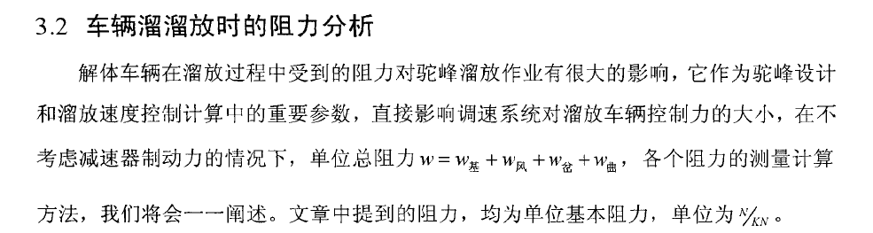 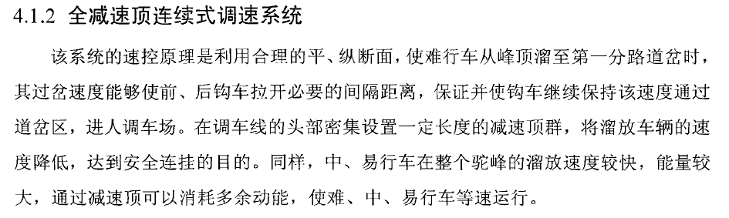

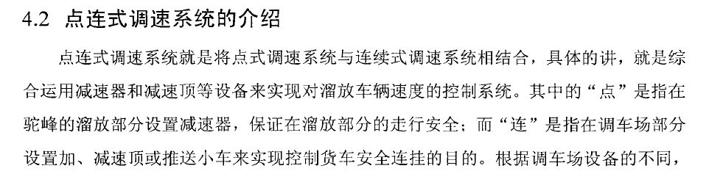根据调车场设备的不同，该系统分为：减速器+钢索牵引进送小车模式；减速器+锁闭式加减速顶模式；减速器+减速顶模式等【34】

